- 輸入網址https://admin.google.com/hlc.edu.tw
- 請點選新增帳戶
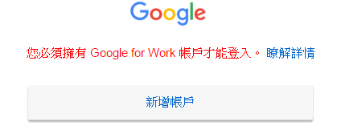
- 帳號欄位 請輸入完整的電子郵件，輸入密碼
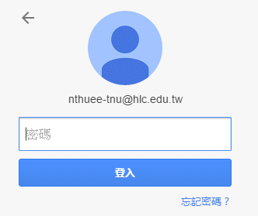
- 點選「我接受」

- 輸入新密碼(不得少於 8 個字元)
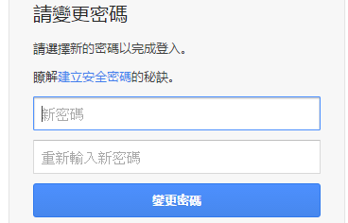
- 進入此畫面，就代表您的帳號開通完成了喔！
